|  |  |  |  |
| --- | --- | --- | --- |
|  | **Fiche élève** | **Gestion d’un éclairage / Comment allumer une lampe** | http://sti.ac-bordeaux.fr/techno/j8/cycle4_4.jpg |
| **Découverte d’un système automatisé /** Identification des entrées sorties |

**-2.1- Identification, affectation de entrées / Sorties :**

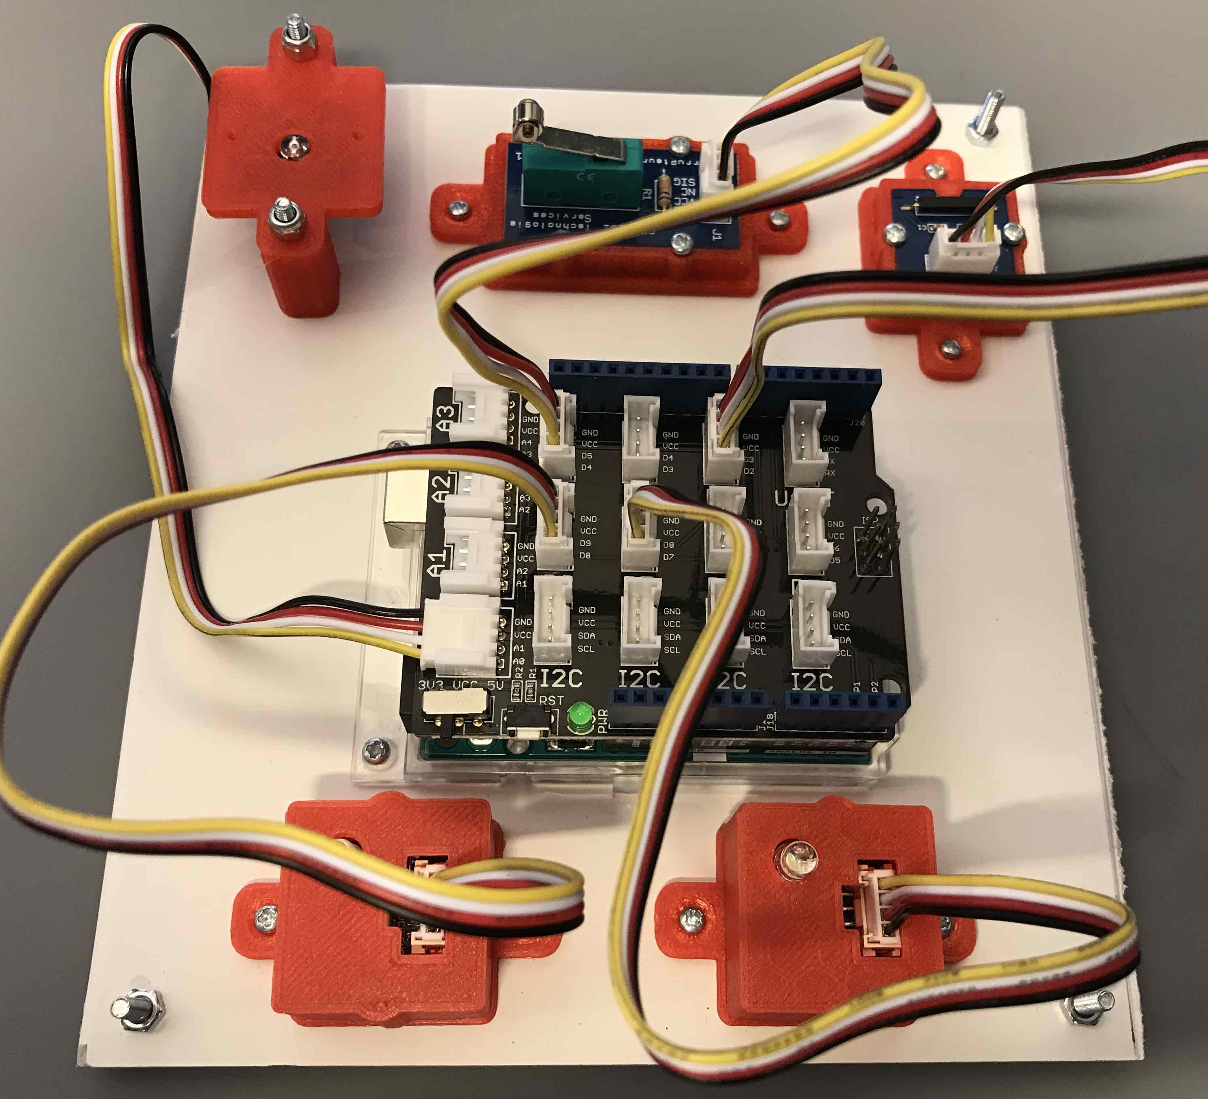

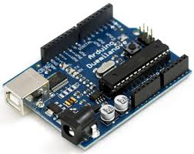 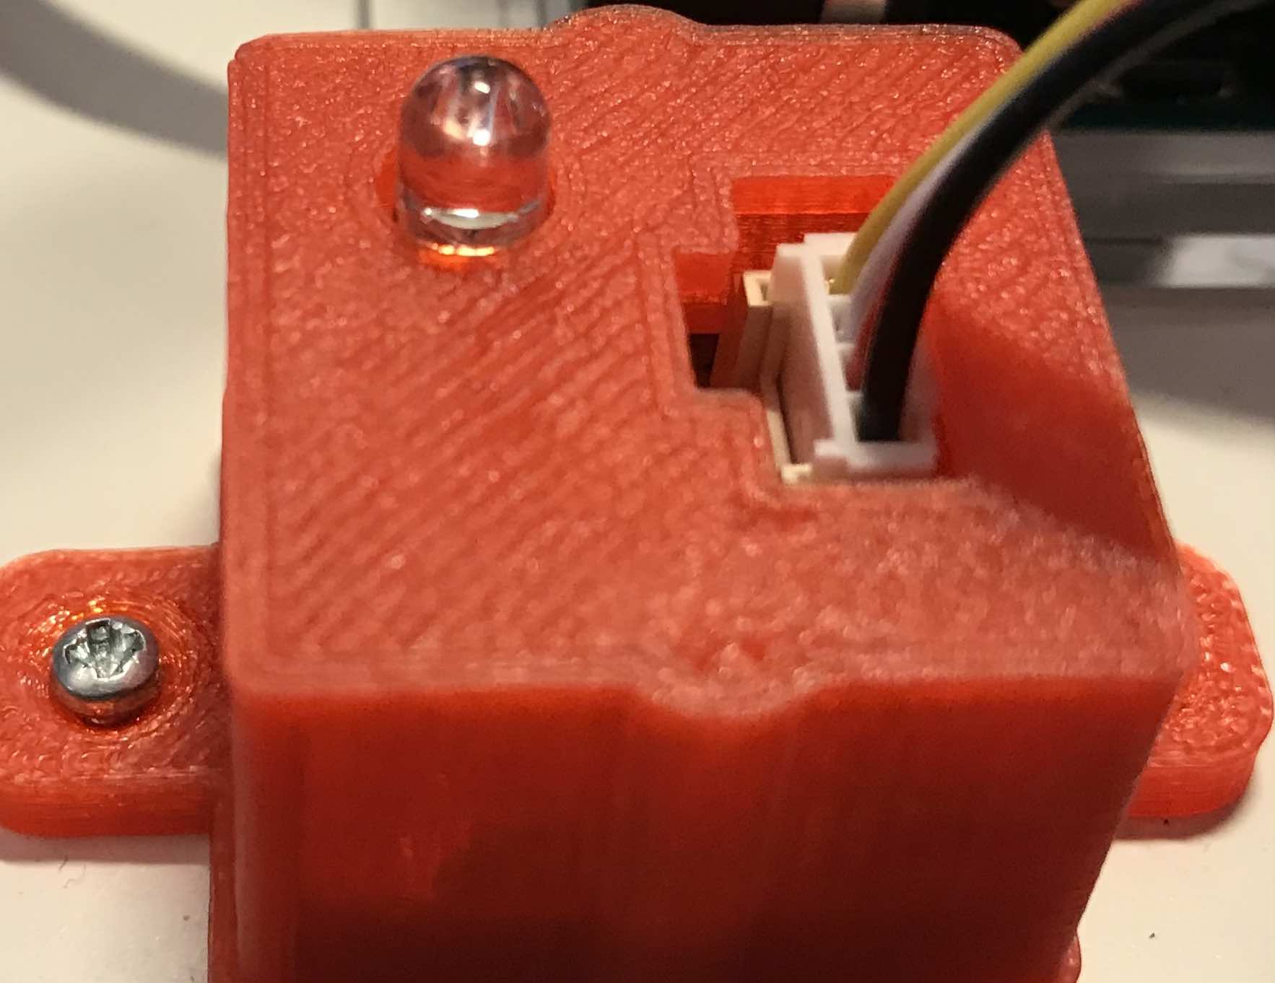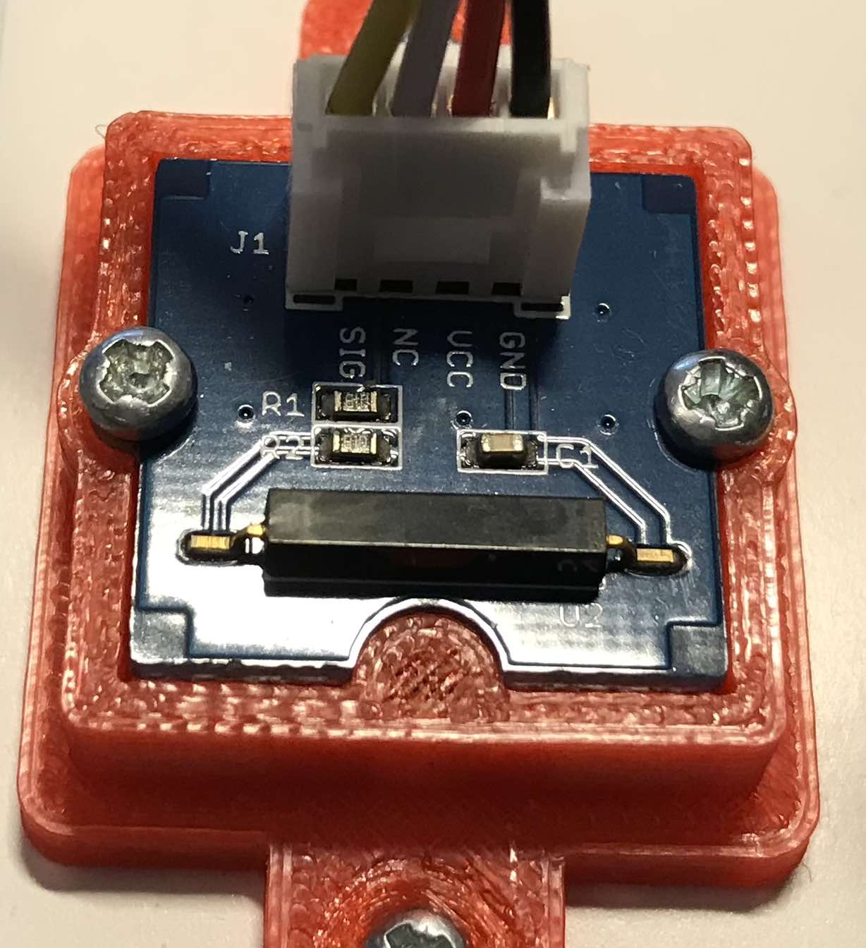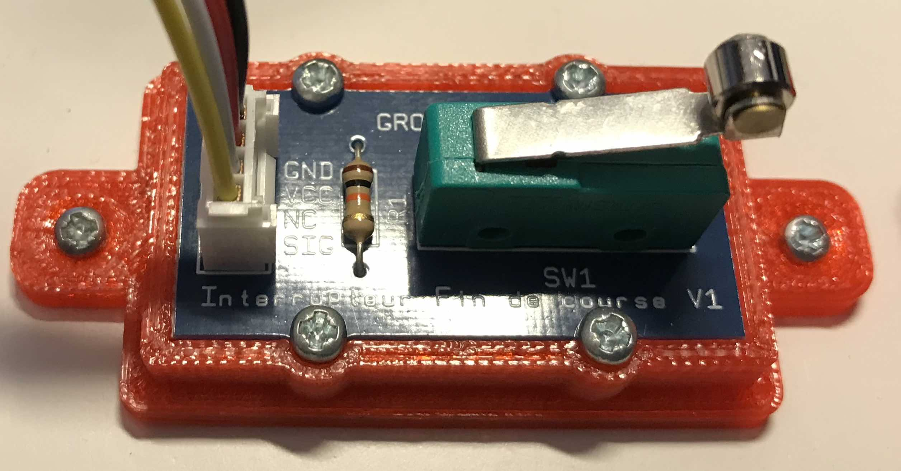

**-3-** Repérez les deux **LEDs**.

**-4- Notez le nom des sorties sur lesquelles elles sont branchées**.

LED 1 branchée sur : …………………………………….

LED 2 branchée sur : …………………………………….

**Interrupteur ILS (interrupteur sans contact, piloté par un aimant) :**

Branché sur : …………………………………….

**Microswitch (jouera le rôle d’interrupteur) :**

Branché sur : …………………………………….

**Platine de test :**

Catre programmable Arduino UNO munie d’une extension Grove

Interrupteur microswitch.

Interrupteurs ILS,

LED

**-1-** Repérez sur la platine de test les deux composants jouant le **rôle d'interrupteur** : **Microswitch et ILS**

**-2-  Notez** très précisément le **nom des entrés sur** lesquelles ils sont branchés.

**Dans la maquette étudiée, quels sont les capteurs et les actionneurs ?**

**Quel est le rôle de la carte Arduino UNO ?**

……………………………………………………………………………………….

……………………………………………………………………………………….

……………………………………………………………………………………….

……………………………………………………………………………………….

…………………………………………………………………………………………………………

…………………………………………………………………………………………………………

…………………………………………………………………………………………………………

…………………………………………………………………………………………………………

…………………………………………………………………………………………………………

…………………………………………………………………………………………………………